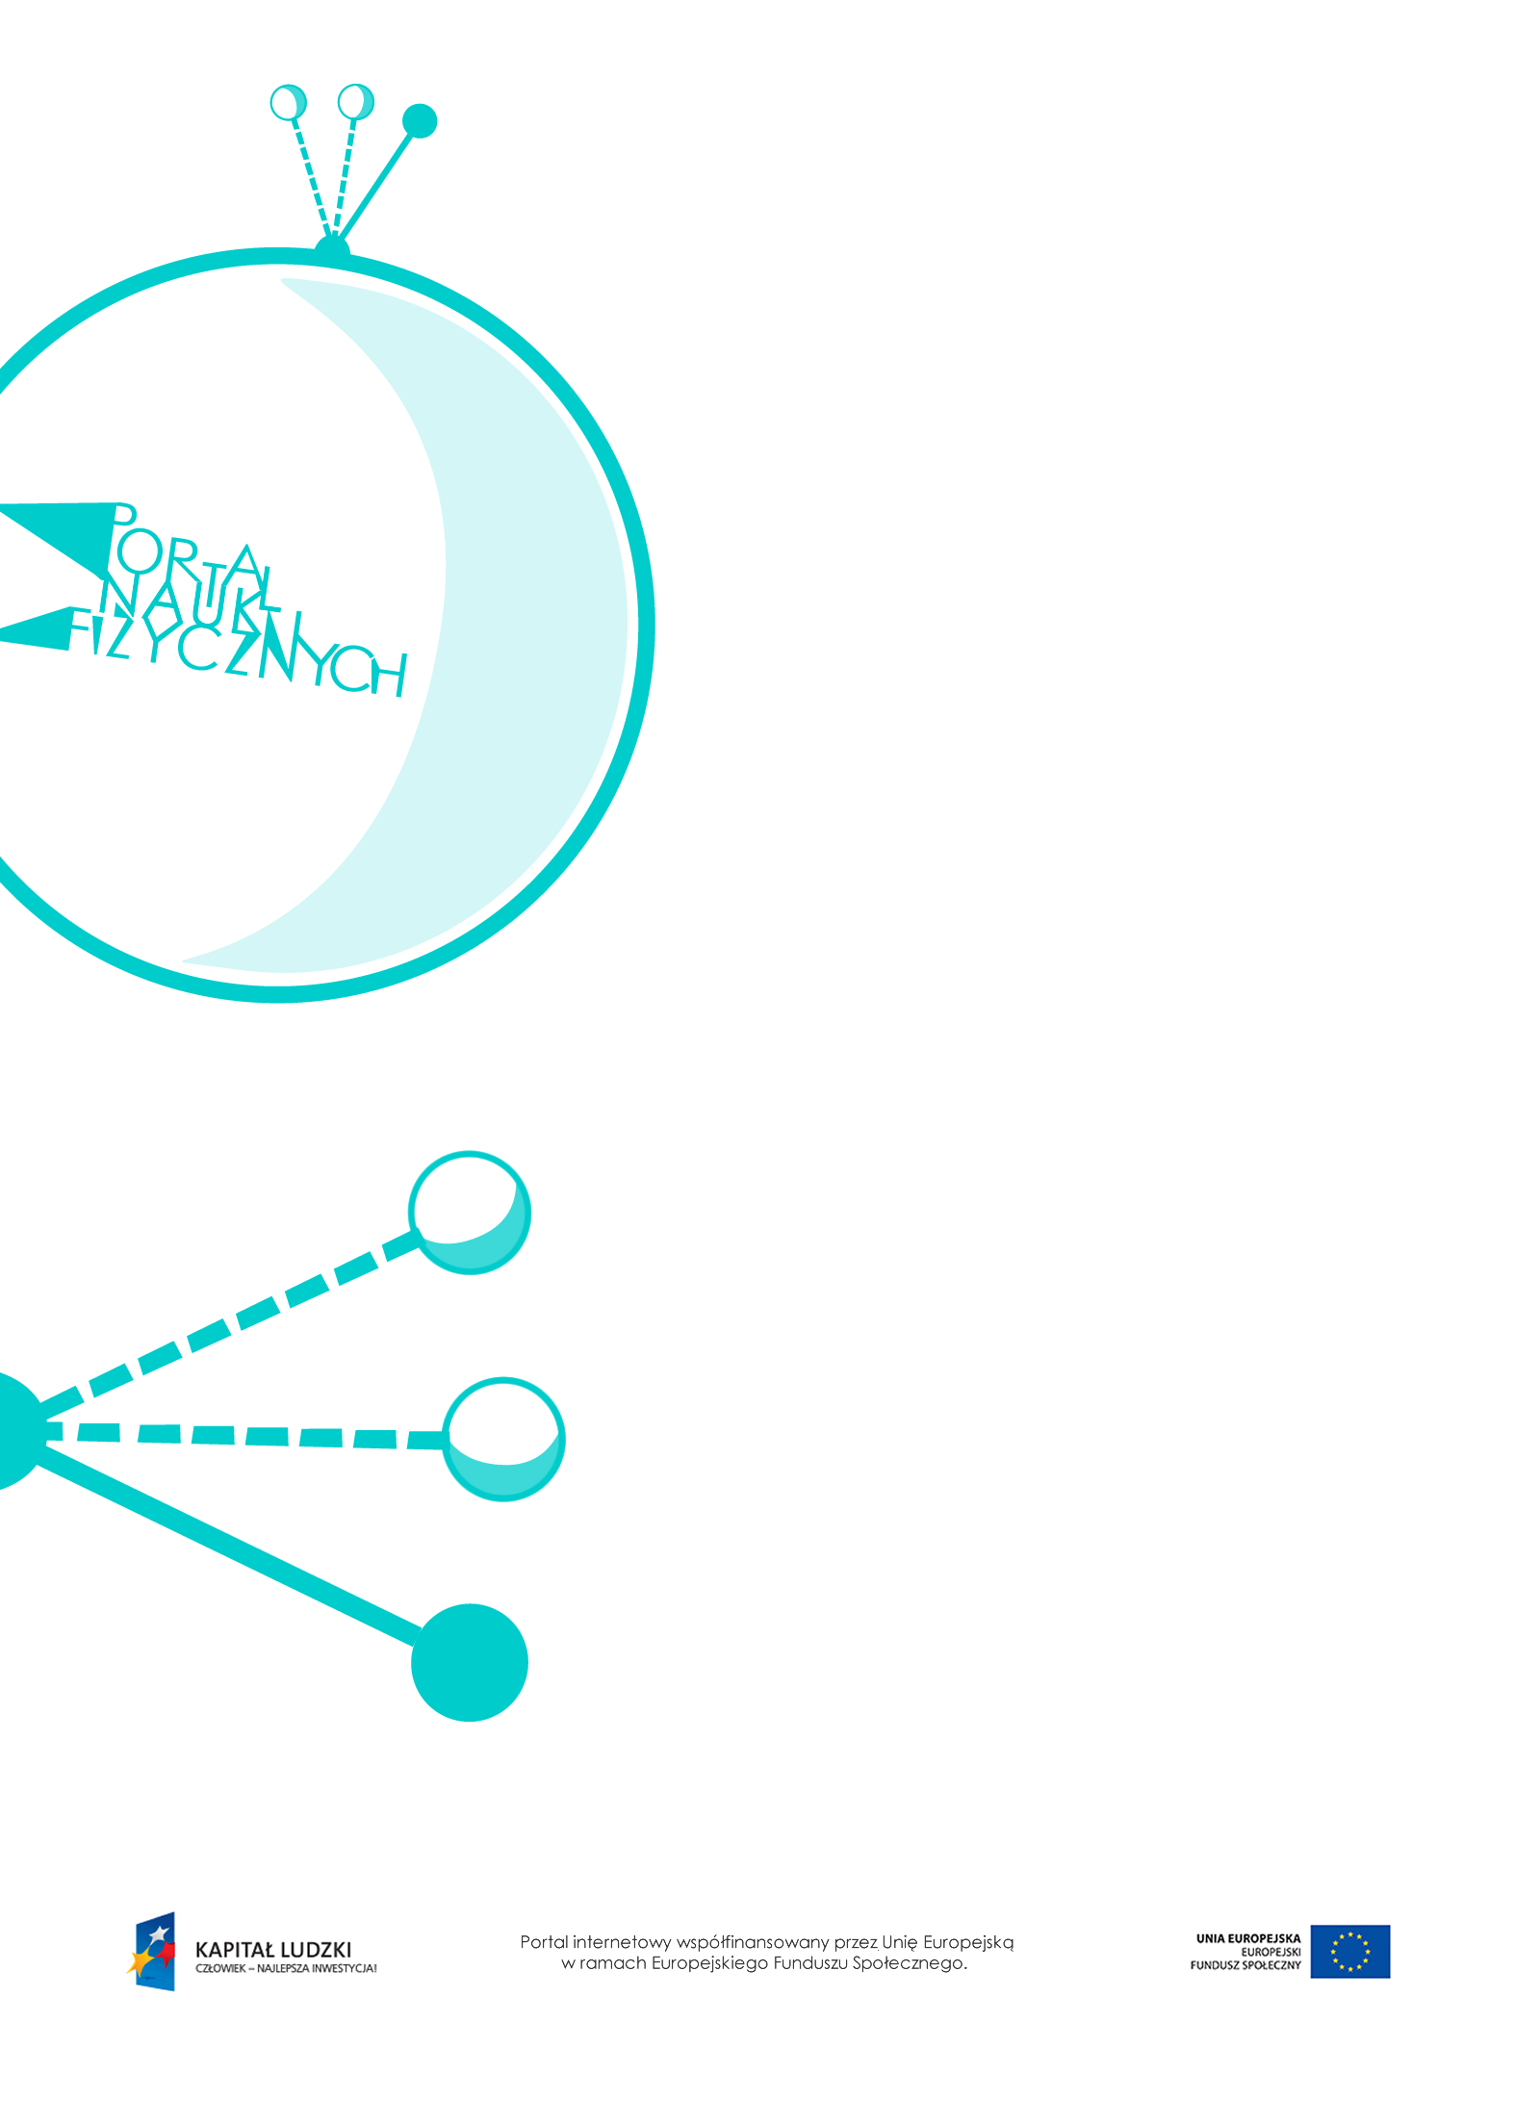

Załamanie światła

Załamanie światła – scenariusz lekcji
Czas: 90 minut
Cele ogólne:
- Wprowadzenie pojęcia załamania światła.
- Doświadczalne wykazanie zależności między kątem padania a kątem załamania światła.
- Omówienie zjawiska załamania i rozszczepienia światła białego w pryzmacie.
Cele szczegółowe – uczeń:
- wskazuje w otaczającej rzeczywistości przykłady załamania światła, wyodrębnia zjawisko załamania światła z kontekstu, wskazuje czynniki istotne i nieistotne dla wyniku doświadczenia,
- demonstruje zjawisko załamania światła (zmiany kąta załamania przy zmianie kąta padania
- – jakościowo),
- opisuje przebieg i wynik przeprowadzonego doświadczenia, wyjaśnia rolę użytych przyrządów
- i wykonuje schematyczny rysunek obrazujący układ doświadczalny,
- opisuje (jakościowo) bieg promieni przy przejściu światła z ośrodka rzadszego do ośrodka gęstszego optycznie i odwrotnie, posługując się pojęciem kąta załamania,
- opisuje zjawisko rozszczepienia światła za pomocą pryzmatu,
- opisuje światło białe jako mieszaninę barw, a światło lasera – jako światło jednobarwne.
Metody:
- pokaz,
- obserwacje,
- doświadczenia,
- dyskusja,
- pogadanka,
- rozwiązywanie zadań.
Formy pracy:
- praca zbiorowa (całą klasą),
- praca w grupach,
- praca indywidualna.

Środki dydaktyczne:
- przyrządy do doświadczeń: rzutnik i ramka do przezroczy, pryzmat, biały ekran, wskaźnik laserowy, kawałek czarnego papieru (2,4 mm x 3,6 mm), akwarium ze szklaną pokrywą, trociczki, plastelina, woda, mleko,
- tekst – opis doświadczenia „Załamanie światła na granicy dwóch ośrodków”,
- plansza „Kąt padania i kąt załamania”,
- „Demonstracja prawa załamania”,
http://phet.colorado.edu/en/simulation/bending-light,
- pokaz slajdów „Zmiana kąta załamania przy zmianie kąta padania”,
- plansza „Załamanie światła w pryzmacie”,
- tekst – opis doświadczenia „Rozszczepienie światła w pryzmacie”,
- plansza „Rozszczepienie światła białego w pryzmacie”,
- symulacja „Demonstracja addytywnego składania barw”, http://phet.colorado.edu/en/simulation/color-vision,
- „Zadanie z egzaminu 2007”,
- plansza „Pytania sprawdzające”.

Przebieg lekcji
Czynności nauczyciela i uczniów | Uwagi, wykorzystanie środków dydaktycznych
- Wprowadzenie do tematu – przypomnienie wiadomości dotyczących rozchodzenia się światła w ośrodkach jednorodnych. | - Przypomnienie, że światło w ośrodku jednorodnym rozchodzi się po liniach prostych.  - Warto zasygnalizować uczniom, że będziemy się zajmować sytuacjami, w których światło przechodzi z jednego ośrodka do drugiego.
- Pokaz doświadczenia wykazującego załamanie światła. | - Przykłady doświadczeń  - Do dna nieprzezroczystej filiżanki przyczepiamy plasteliną monetę. Obserwując monetę, powoli się odsuwamy, aż do momentu, gdy moneta przestanie być widoczna. Prosimy drugą osobę, aby nalała wody do filiżanki.  Po nalaniu wody widzimy monetę.  - Do szklanki z wodą wkładamy ołówek  i w miejscu styku powietrza z wodą obserwujemy jego pozorne złamanie lub wygięcie.  - Wyjaśnienie, że te obserwacje wynikają  z załamania światła (wyjaśnienie w dalszej części lekcji).
- Pokaz doświadczenia wykazującego załamanie światła na granicy dwóch ośrodków.  - Wyjaśnienie zjawiska załamania światła  na podstawie obserwacji doświadczeń. | - Przykład doświadczenia wraz z opisem  i wyjaśnieniami można znaleźć w załączniku „Załamanie światła na granicy dwóch ośrodków”.  - Zjawisko załamania światło polega na zmianie kierunku rozchodzenia się światła podczas przejścia przez granicę dwóch ośrodków.  - Światło, które pada na granicę dwóch ośrodków, częściowo się odbija, a częściowo załamuje.  - Jeśli promień pada prostopadle na granicę dwóch ośrodków, nie dochodzi do załamania światła.  - Światło załamuje się, ponieważ w każdym ośrodku ma inną prędkość.  - Kąt między promieniem załamanym  a normalną to kąt załamania.
- Wykazanie różnicy w załamaniu się światła  w zależności od ośrodków, na których granicę światło pada.  - Wyjaśnienie zależności kąta załamania  od rodzaju ośrodka.  - Wyjaśnienie zależności między kątem padania a kątem załamania. | - Przykład doświadczenia  Pokaz załamania światła przy przejściu  z powietrza do wody, a następnie z wody  do powietrza.  - Ośrodek optycznie gęstszy to taki, w którym światło ma mniejszą prędkość.  - Ośrodek optycznie rzadszy to taki, w którym światło ma większą prędkość.  - Jeśli światło przechodzi z ośrodka optycznie rzadszego do ośrodka optycznie gęstszego,  to promień światła załamuje się  ku normalnej. Kąt padania jest wtedy większy od kąta załamania.  - Wykorzystanie planszy „Kąt padania i kąt załamania”.  - Jeśli światło przechodzi z ośrodka optycznie gęstszego do ośrodka optycznie rzadszego,  to promień załamany odchyla się  od normalnej. Kąt padania jest wtedy mniejszy od kąta załamania.  - Wykorzystanie planszy „Kąt padania i kąt załamania”.
- Rozwiązanie zadania egzaminacyjnego. | - Rozwiązanie zadania z arkusza egzaminacyjnego z 2007 r. – „Zadanie  z egzaminu 2007” (zad. 21 z arkusza dostępnego na stronie CKE:  http://www.cke.edu.pl/images/stories  /gimn_07/gm_1_072.pdf).
- Wykonanie przez uczniów doświadczenia wykazującego zmianę kąta załamania  w zależności od kąta padania. | - Jest to doświadczenie obowiązkowe wyszczególnione w podstawie programowej.  - Wykorzystanie pokazu slajdów „Zmiana kąta załamania przy zmianie kąta padania” pokazującego, jak zmienia się kąt załamania wraz ze zmianą kąta padania światła  na półkrążek szklany umieszczony na tarczy Kolbego.  - Symulacja zjawiska załamania światła na stronie: http://phet.colorado.edu/en/  simulation/bending-light
- Uczniowie wyjaśniają obserwacje doświadczeń z początku lekcji, opierając się na zdobytej wiedzy.  - Dyskusja na temat obserwacji załamania światła w życiu codziennym. | - Przykłady załamania światła z życia codziennego  - Basen obserwowany z brzegu wydaje się znacznie płytszy niż w rzeczywistości.  - Ryba pływa głębiej niż się wydaje, jeśli obserwujemy ją z brzegu rzeki.  - Miraż dolny lub górny, czyli fatamorgana.  - Gwiazdy na niebie widzimy wyżej niż się w rzeczywistości znajdują – na skutek ugięcia promieni świetlnych  w atmosferze ziemskiej.
- Pokaz doświadczenia – przejście światła lasera przez pryzmat. | - Światło lasera jest jednobarwne, monochromatyczne.  - Warto wprowadzić pojęcie kąta łamiącego pryzmatu i dokładnie prześledzić z uczniami załamanie światła lasera przy wejściu  do pryzmatu i na wyjściu z niego.  - Światło lasera załamuje się dwukrotnie  i odchyla się ku podstawie pryzmatu.  - Wykorzystanie planszy „Załamanie światła  w pryzmacie”.
- Pokaz doświadczenia – rozszczepienie światła białego w pryzmacie.  - Omówienie widma światła białego.  - Wyjaśnienie powstawania tęczy. | - Opis doświadczenia znajduje się w załączniku „Rozszczepienie światła w pryzmacie”.  Światło białe jest mieszaniną barw (fal  o różnych długościach).  - Wykorzystanie planszy „Rozszczepienie światła białego w pryzmacie”.  - Należy zwrócić uwagę na to, że światło fioletowe najbardziej odchyla się  od pierwotnego kierunku światła białego, ponieważ kąt załamania światła fioletowego jest najmniejszy na granicy powietrze–szkło, a największy na granicy szkło–powietrze.
- Omówienie widzenia przedmiotów  w różnych kolorach.  - Omówienie barw podstawowych  i dopełniających. | - Widzimy przedmioty dzięki temu, że odbija się od nich światło, które następnie trafia  do naszych oczu.  - Ciała mogą odbijać światło, przepuszczać  je lub pochłaniać. W zależności od proporcji między odbijaniem, przepuszczaniem  a pochłanianiem światła przez różne ciała, ciała te widzimy jako przezroczyste, nieprzezroczyste, białe, czarne, szare lub kolorowe.  - Białe przedmioty odbijają wszystkie składowe światła białego.  - Ciała czarne pochłaniają całe padające na nie światło.  - Przedmioty widzimy jako zielone, jeśli odbijają zieloną składową światła białego,  a resztę pochłaniają.  - Ciało może przepuszczać pewne długości fali, a innych nie przepuszczać (np. kolorowe szybki przepuszczają światło tylko o swojej barwie, a światło o innej barwie pochłaniają).  - Światło barwy czerwonej, zielonej  i niebieskiej to barwy podstawowe  (RGB – z ang.: red, green,blue). Mieszając je, można uzyskać dowolną barwę światła. Suma tych trzech podstawowych barw światła daje barwę białą.  - Wykorzystanie symulacji pozwalającej  na mieszanie barw światła, a także stosowanie filtrów dla światła białego,  na stronie: http://phet.colorado.edu/en/simulation  /color-vision.  - Oko odbiera światło jako białe wtedy, gdy jest ono mieszaniną barw podstawowych lub gdy mieszają się dwie barwy dopełniające.  - Barwy dopełniające leżą naprzeciwko siebie na kole barw.
- Podsumowanie lekcji. | - Zadanie uczniom pytań podsumowujących wiedzę zdobytą na lekcji – „Pytania sprawdzające”.

Pytania sprawdzające
- Wyjaśnij:
a) przyczyny i mechanizm zjawiska załamania światła,
b) zależność między kątem padania a kątem załamania.
- Opisz załamanie światła:
a) przechodzącego z ośrodka optycznie rzadszego do ośrodka optycznie gęstszego,
b) przechodzącego z ośrodka optycznie gęstszego do ośrodka optycznie rzadszego.
- Podaj przykłady sytuacji, w których można zaobserwować załamanie światła.
- Wyjaśnij, czym światło lasera różni się od światła latarki.
- Wyjaśnij, jak powstaje tęcza.
- Wyjaśnij, kiedy widzimy ciało w kolorze czerwonym.
- Wyjaśnij znaczenie pojęć: „barwy podstawowe”, „barwy dopełniające”.

